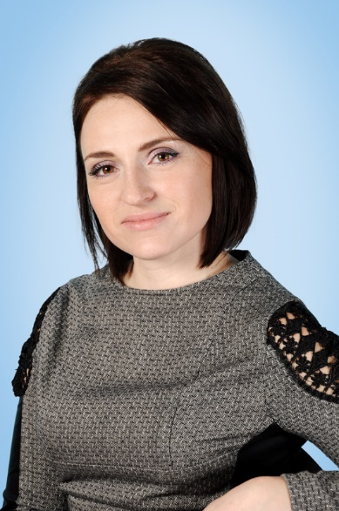

ЯсиновськаТетянаЄвгенівна

**Голова циклової комісії**

**Викладач, спеціаліст вищої категорії**

**Начальні матеріали викладача**

***Дисципліни, що викладає:***

*«Хімія», «Загальна та аналітична хімія», «Фізико – хімічний аналіз»,*

*«Екологічна геохімія»*

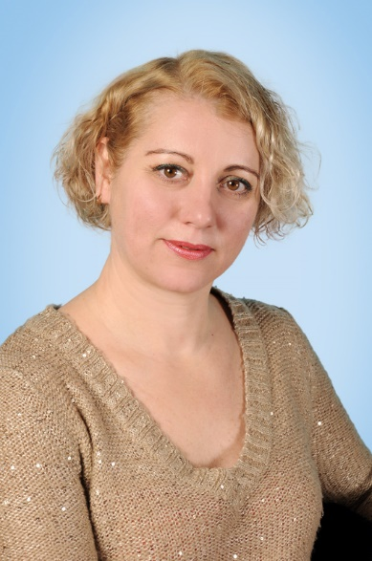

Ніколайчук Людмила Леонідівна

**Викладач, спеціаліст першої категорії**

Навчальні матеріали викладача

Дисципліни, що викладає:

«*Біологія і екологія», «Агроекологія», «Охорона навколишнього середовища»,*

*«Збалансоване природокористування».*

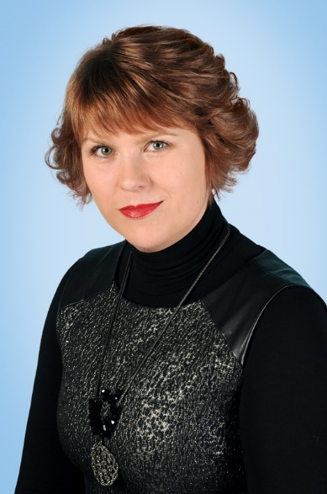

Лянзберг Ольга Валеріївна

**кандидат сільськогосподарських наук, доцент**

**спеціаліст вищої категорії**

**заступник директора з навчально-виховної роботи**

**Навчальні матеріали викладача**

**Дисципліни, що викладає:**

*«Методи вимірювання параметрів навколишнього природного середовища»,*

*«Заповідна справа», «Гідроекологія», «Гідрохімія».*

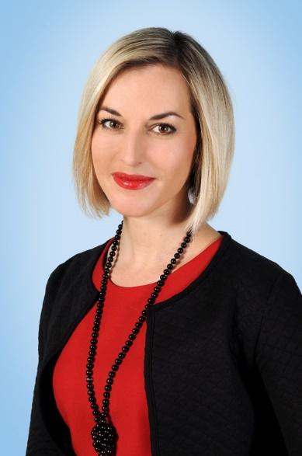

Букарєва Світлана Анатоліївна

**кандидат географічних наук**

**Викладач-методист, спеціаліст вищої категорії,**

**методист**

Навчальні матеріали викладача

**Дисципліни, що викладає:**

*«Ландшафтна екологія», «Моніторинг довкілля», «Економіка природокористування»,*

*«Основи метрології і стандартизації» , «Екологічна експертиза».*

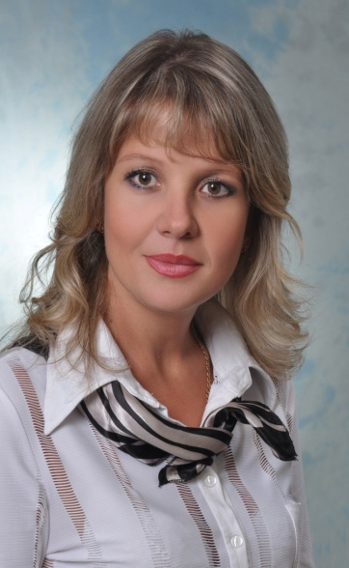

Безніцька Наталія Валерівна

**кандидат сільськогосподарськихнаук**

**спеціаліст вищої категорії**

**завідувач навчально-методичного кабінету**

**Навчальні матеріали викладача**

**Дисципліни що викладає:**

*«Природоохороні споруди», «Технології автоматичного водопостачання та водовідведення»,*

*«Екологічні системи та прилади», «Радіоекологічний контроль та захист», «Основи гідравліки».*